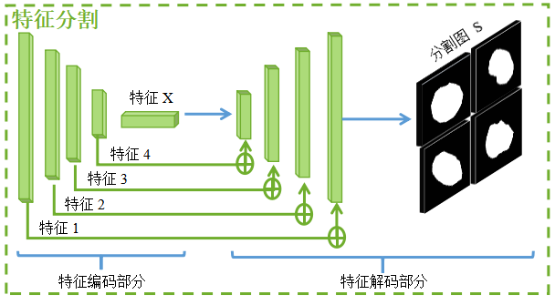



分割图 S

特征解码部分

特征编码部分

特征1

特征2

特征3

特征4

特征X

**特征分割**



**选择性搜索算法**

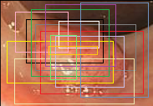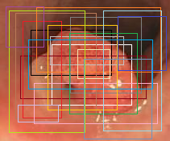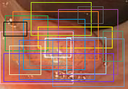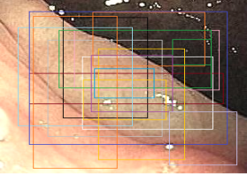

**检测热图 Sdet**

**检测结果**

**Dm**

**先验概率矩阵Dseg**

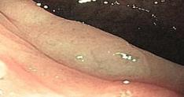

**增 生 性**

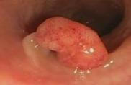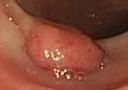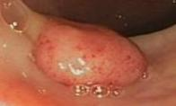

**腺 瘤 性**

**协作互补**

**感兴趣区域池化**

**伪标签化**

**全连接**

**全连接**

**目标框区域得分Xd=Dr**

**目标框类别得分**

**Xc**

**全连接**

**全连接**

**候选框生成**

**特**

**征**

**分**

**类**

**目标检测**

**Dm**

**^**

**伪标签化**